福州市台江第四中心小学体育器材

2019年6月

福州市台江第四中心小学体育器材报价方案汇总表
序号 | 产品名称 | 技术要求 | 单位 | 数量 | 价格（元） | 金额（元）
1 | 体育器材 | 详见细项 | 批 | 1 | 40000.00 | 40000.00
合计 | 人民币肆万元整 |  |  |  |  | 40000.00

福州市台江第四中心小学体育器材详细报价方案
序号 | 产品名称 | 技术参数及功能介绍 | 数量 | 单位 | 单价 | 金额 | 图片
1 | 电子坐位体前屈测试仪 | 主要技术参数：  测量范围：－20cm～35cm  分 度 值：0.1cm  误 差：±0.1cm  工作环境：0℃ ～ 40℃湿度＜90%  存储环境：-10℃ ～ 50℃湿度＜75% | 3 | 台 | 2050 | 6150 | 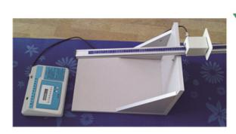
2 | 跳高架 | - 跳高架由底座，移动立柱，横杆托架微调支脚构成。产品形式简洁，结构合理，可拆装，便于运输和包装。  2.固定立柱与移动立柱选用铝合金型材，型材之间选用燕尾槽配合，表面氧化处理，固定立柱采用50*80mm的铝合金异型方管，刻度调节范围600-2600mm，移动立柱采用30*30mm的铝合金异型方管，两端塑料塞封口。  3.底座选用&4铁板一次冲压成型，避免了焊接造成的接口腐蚀，底部设有PU滚轮，移动方便。  4.跳高架横杆托架采用铝压铸件，具有防腐蚀性，安全，牢固等优点且上下移动方便。  5.跳高架底座底部设有微调机构，通过调节微调机构可满足场地不平整引起的跳高架的稳定性和横杆的高度要求。  6.喷涂工件的表面处理分两个阶段，前处理阶段使工件获得质量优良的介质层，增加防锈涂膜与金属基本的结合力，是提高产品表面 处理能力的必备基础措施。表面处理阶段是将粉末 通过高压静电作用均匀涂敷在被涂物体上的过程。当涂层达到一定厚度后，进入烘炉加热，涂料熔融固化，形成厚度均匀，质地牢固的涂层。产品所有器材均在全自动喷涂流水线上作业，经抛丸-脱脂-水洗-无磷转化-水洗-烘干-静电粉末-固化等过程。产品涂层厚度70-80um，铅笔硬度达3H+，产品具有耐酸碱，耐湿热，抗老化，外观美观等优点，能适合潮湿和酸雨环境，且前处理过程以及产品涂料配方均不含有毒元素，避免损害使用者的健康。 | 1 | 付 | 1300 | 1300 | 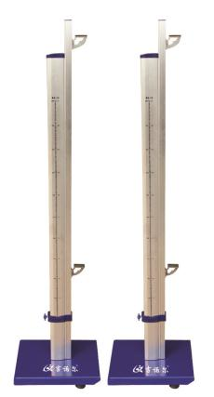
3 | 跳高横杆 | 比赛型:  1.跳高横杆由横杆和横杆接头组成。  2.横杆采用φ30的玻璃钢材料制作，总长为4000mm，质量小于2000g。横杆接头采用特殊的外形结构。  3.横杆固定在立柱上时，中心自然下垂应小于20mm。  4.横杠应具有一定的弹性，在横杠中央悬挂3kg重物时，横杠中心下垂应不超过70mm。 | 1 | 个 | 125 | 125 | 
4 | 软式跳高横杆 | - 规格：长度3500mm，杆体直径25mm～30mm。  - 中间穿高强度弹力绳，两边连接塑料绳扣，通过绳扣完成横杆与立杆的快捷连接，杆体由柔软泡沫材料制成。 | 1 | 个 | 30 | 30 | 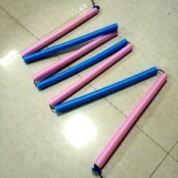
5 | 可折叠跳高垫 | 1.规格：3000mm×2000mm×300mm采用普通帆布外皮。  2.内胆为优质高弹海绵,经防静电处理,强力好。  3.接缝处平整、均匀牢固、棱角平整、手把结实、色泽均匀一致。  4.表面层不得由对视觉由干扰的图像或标志。  5.可在长度方向对半折叠，两侧各有提手、便于移动。  6.聚乙稀高泡海棉，应符合GB/T19851.2-2005中的规定。 | 2 | 块 | 2300 | 4600 | 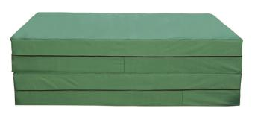
6 | 田径服 | L-XXXXL,聚氨酯面料，红色和蓝色两色。 | 25 | 套 | 95 | 2375 | 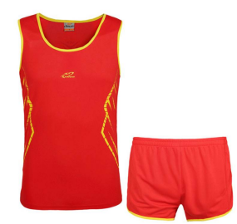
7 | 钉鞋 | 7钉，网面材质，每双鞋盒内配有长钉和短钉各一套，把手一把，鞋包一个。 | 15 | 双 | 130 | 1950 | 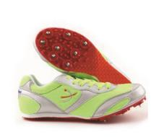
8 | 秒表 | 三排显示，60时段记忆功能（1/100秒精确计时）预置倒数计时，专设步频节拍器可显示最快、最慢、平均时间时间、日历、定时闹响（12/24小时制式转换）大容量锂电池，电池寿命3年,二种秒表功能模式。 | 3 | 架 | 120 | 360 | 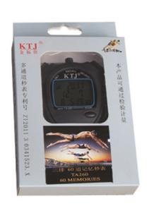
9 | 肺活量测试仪 | 参数：  1.量 程：100～9999ML  2.分度值：1ML  3.精 度：±2.5%  4.落地式,带同步语音提示功能,宽屏液晶显示；有防补气功能；三次测试完毕,自动取最大值。 | 2 | 个 | 1460 | 2920 | 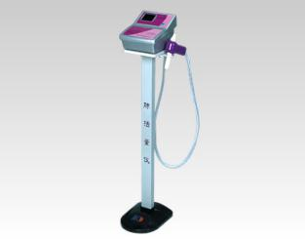
10 | 足球服 | M-XXXXL,聚氨酯面料，红黄蓝绿四色(深浅各15套)。 | 30 | 套 | 90 | 2700 | 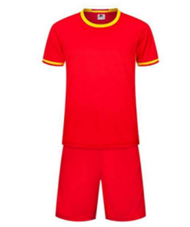
11 | 电动充气泵 | 电动打气泵：电压：交流220V；最高排气压力：1.6MPa/cm | 1 | 个 | 390 | 390 | 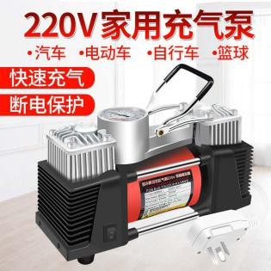
12 | 长跳绳 | 1.长跳绳：绳长度4000mm～6000mm，直径8～9mm，质量140g～235g； 2.柄(2个)：长度140mm～170mm，直径26mm～33mm，质量70g～90g。 | 10 | 根 | 25 | 250 | 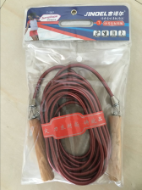
13 | 发令台 | 台阶式：发令烟屏可拆装；箱体2个台阶，台阶上铺厚度不小于4mm的防滑花纹钢板，箱体钢板厚度不小于3mm；烟屏为黑色，可与箱体拆装；箱体低端2个固定底座，2个带轮底座；整体可移动，整体喷塑。 | 1 | 个 | 1850 | 1850 | 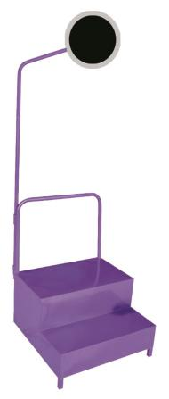
14 | 起跑器 | 1.整体结构全部采用航空铝材，起跑器长90cm，卡槽宽10cm，连接板宽28cm，采用6MM的航空铝材一次冲压成型；脚踏长150mm，宽140mm，表面镶嵌0.4mm厚的防滑胶垫，前后可调，为卡式调节。刻度标线采用激光雕刻技术，调节范围为0-55cm，调节档为5cm一档；带有铝合金提手，方便携带，背面设有12个地插钉，防止移位。  2.符合国际田联比赛标准。符合国际田联比赛标准。 | 3 | 付 | 820 | 2460 | 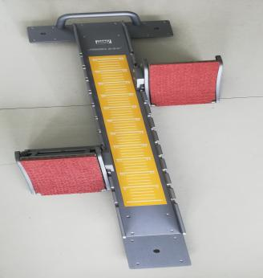
15 | 球推车 | 规格：68*78*60cm,可放18个球，2*2cm方管，可折叠。用于装篮球、排球、足球等球类物品，球车四角为直角。 | 2 | 辆 | 260 | 520 | 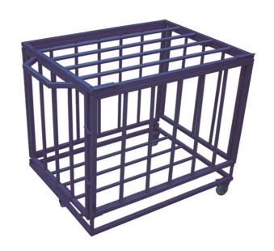
16 | 羽毛球 （普通） | 口外径：65mm～68mm，球头直径：25mm～27mm，球头高度：24mm～26mm，毛片插长：63mm～64mm，质量：4.50g～5.80g，毛片数量：16片。 | 9 | 桶 | 45 | 405 | 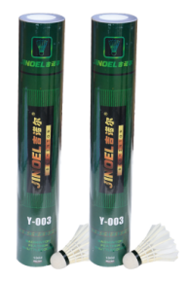
17 | 羽毛球拍 | 铝合金一体，尼龙球网。  1、规格：670mm*200mm，  2、产品整体碳素材制；  3、长度≤670mm，球拍宽度≤230mm，球拍弦面长度≤280mm；  4、整体重量：95-120g；  5、拍弦直径：0.9mm；  6、握柄直径：25mm；  7、拍身表面光滑，拍上贴标签，印刷图案应文字清楚，粘贴平整。 | 20 | 付 | 95 | 1900 | 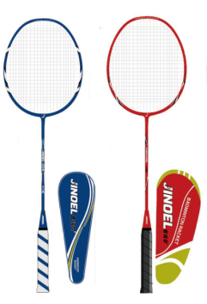
18 | 乒乓球（三星） | 品牌: DHS/红双喜，三星乒乓球，ABS新材料，直径40mm,重2.7g，有黄色和白色。 | 100 | 个 | 2.6 | 260 | 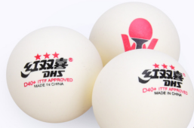
19 | 乒乓球拍 | 用来击球的拍面应用一层齿粒向外的胶粒片覆盖，连同粘合剂，厚度应不超过2mm，或者用齿粒向内或向外的海绵胶粒片覆盖，连同粘合剂，厚度应不超过4mm。底板与胶粒片或海绵胶粒片的粘接结合力应≥4N | 20 | 付 | 25 | 500 | 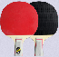
20 | 往返跑测试仪 （豪华智能型) | 1.自动测量50米×8往返跑的时间，测试受试者速度，反应速度，灵敏素质及神经系统灵活性的发展水平。  2.仪器可扩展测试10米×8次，15米×8次，25米×4次等不同距离次数规格要求的折返跑。  3.起点具有抢跑犯规检测装置，豪华型标配标配是2人同测，最多可同时进行4人测试。  4.主机CPU采用高端四核芯片，支持64位运算，Cortex-A53构架，1.0GB RAM运行内存/8GB ROM FLASH存储空间。在系统反应速度，性能和功耗上都有出色的表现，支持H.265视频硬件解码，可直插U盘现场播放测试视频录像。  5.主机具有内置自动一体化热敏打印机功能（非外接型），可实时打印测试成绩，便于测试者即时掌握自身实际身体素质情况。  6.主机预留两个标准化USB2.0接口，可直接插入U盘导入100000条测试名单信息，也可直接导出测试成绩至U盘自动生成Excel表格。  7.主机内置大容量可充电锂电池，可独立工作1个工作日以上，在停电时不影响测试。  8.主机运行Android(安卓)6.0.1系统，具有强大的功能和易于操作的图形化界面。采用7吋1024×600高清触摸电容屏，配合丽色显示技术SmartColor，改善图像的显示质量，提升用户的视觉体验。支持多点触控，简化操作步骤，提升用户体验。可实时显示测试者彩色照片，防止人员替考作弊。  9.专业定制设计的UI操作界面，简洁，美观。测试步骤有中文提示，实时语音播报测试者姓名性别等信息、播报测试步骤和测试结果。可实现双屏幕同步显示测试过程和结果。  10.无线组网方式实现主机与PC电脑之间、主机与测试仪之间的无线通讯（2.4G）；主机与PC电脑之间采用WIFI无线连接通讯方式传输测试数据，多台主机的测试数据可分为实时上传与集中上传两种方式。  11.主机具多种身份识别功能：可通过触摸屏输入、机械键盘输入、非接触式IC卡（兼容校园一卡通）、条码扫描枪等识别方法；输入学号具备自动递增功能；主机菜单具备单项查询，集体查询，分组查询，具有年级班级组别日期等多种筛选数据方式，查询便捷。可以导入评分标准，对测试结果实时评分。  12.主机兼容多种测试项目程序，方便用户切换设置不同的应用场景；主机可无线扩展连接多台单机进行同步测试提高测试效率，主机可自动识别单机，具有抗干扰强的优点，能将数据上传至国家学生体质健康管理系统（配合使用国家学生体质健康管理数据上报系统）。  13.数据管理，能够U盘导入测试者数据，测试者头像照片，也可以无线同步下发测试者数据，通过不同的设置可以适应复杂多变的测试现场。  14.主机具备数据多重备份（数据库、文本、U盘、数据上传等备份方式），保证测试成绩安全可靠，具有数据一键恢复功能防止误删。SQlite数据库，让查询效率提高，存储更多的数据。  15.可靠性高、耐疲劳、寿命长，适应频繁、大量人群集中测试。根据《GB/T19851.122005》中小学体育器材和场地国标设计。  16.主要技术参数：  测量范围：0S～999.9S、分度值：0.01s、误差：±1.5% 。 | 1 | 套 | 8955 | 8955 | 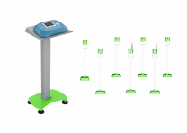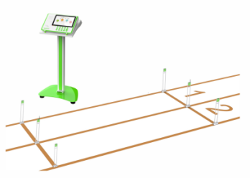
合计（元） |  |  |  |  |  | 40000

